МАОУ СОШ №2 пгт Серышево
структурное подразделение детский сад №3

План-конспект мастер-класса

«Плетение мандалы из ниток»

Подготовила:

Мандрыка Татьяна Николаевна
воспитатель высшей категории

пгт Серышево

Цель: активизация творческой деятельности педагогов.

Задачи:
- Познакомить педагогов с новой нетрадиционной техникой - мандала.
- Научить практическим умениям в создании мандал.
- Развивать умение создавать узор, используя нить, как средство изображения.
- Воспитывать интерес и желание использовать новую технику в работе с детьми.

Оборудование:
Мультимедийная презентация, схемы мандал для раскрашивания, образцы мандал, выполненных из различного материала, зубочистки (шпажки), нитки разных цветов, ножницы.

План проведения мастер – класса:
- Вводная часть.
- Практическая часть. Презентация.
- Рефлексия
- Приложение

Ход мастер – класса:

1.Вводная часть

В последнее время в дошкольные учреждения все чаще поступают дети с речевыми патологиями и нарушением эмоциональной сферы. Работа с такими детьми требует использования новых технологий.
Современная система дошкольного образования характеризуется расширением спектра применяемых вариативных программ и инновационных педагогических технологий, что вызвано необходимостью реализации Федерального государственного общеобразовательного стандарта дошкольного образования (ФГОС)
На сегодняшний день педагоги для всестороннего развития детей используют разные техники. Сегодня я хочу познакомить вас с одной из них. Это техника мандала.
Мандала — это санскритское слово, означающее круг, центр, полигон, единство (перевод с санскрита).
В переводе с тибетского означает центр круга с внешними стенами и окружающей средой. Традиционно ее обозначают кругом — символом космоса и природы, самая гармоничная и цельная геометрическая фигура и квадратом — символом Земли и мира, созданного человеком.
Мандала (ударение на первый слог) пришла к нам с Востока, известного своим символизмом.
Мандалами украшаю интерьер, используют в быту, делают украшения.
Существует огромное разнообразие изображения мандал, и я сейчас представлю их вашему вниманию, (слайды-фото)

Виды мандал

1. Двумерные мандалы – нарисованные на плоскости.
Их рисуют на бумаге, используя краски, карандаши, фломастеры, мелки.
2.Обьемные (рельефные) мандалы
3. Вышитые на ткани.
Мандалы вышивают на одежде, сумках, скатертях, подушках.
4. Мандалы, сделанные из лепестков цветов и разных цветных зерен.
5. Мандалы, сделанные из ниток
(мандалы в стиле ниточного дизайна)
6. Мандалы, сделанные из песка и цветного порошка.
7.Мандалы, сделанные из металла.
8.Мандалы, сделанные из дерева.
9.Мандалы. высеченные на камне.
10. Мандалы, сделанные из драгоценных камней и минералов.
11.Мандалы, изображенные на потолках храмов.
12.мандалы. изображенные на стенах храмов.
13.Мандалы, изображенные на полах храмов.
14.Круги на полях
Еще одним распространенным и таинственным по своей природе видом мандал являются круги на полях. До сих пор существуют много теорий и версий о том, кто, как и с какой целью их делает. Однако их тайна никак не умаляет их красоты и удивления, которое они вызывают.
15.Мандалы, сделанные с помощью компьютерных программ.
В последние годы различные мандалы были созданы с помощью компьютерной графики, хотя они, как правило, создаются не буддистами и не считаются священными.
16. Мандалы, выполненные на тарелках.
Для украшения тарелок применяют также бисер, блестки, различные краски.
17.Украшения и амулеты в виде мандал.
18.Нательные рисунки в виде мандалы.
19.Украшение интерьера.
20.Мандала, выполненная на диске.
Работа с мандалами является одним из способов развития творческих способностей у детей. Ведь в современном мире обучение детей направлено на развитие левого полушария, отвечающего за логическое мышление. Правое же обычно остается не задействовано. Но именно оно отвечает за визуализацию, телепатию, ясновидение, творческие способности, которые мы считаем чем-то необычным, присущим единицам людей. Мандала имеет большую психотерапевтическую ценность, которую открыл Карл Густав Юнг – швейцарский психиатр.
Работа с мандалой благоприятно сказывается на эмоциональном состоянии людей тревожных, расторможенных, импульсивных и позволяет
развивать у них саморегуляцию.
Заниматься в этой технике с дошкольниками можно как на индивидуальном, так и на групповом занятии, т.к. она помогает решить ряд задач:

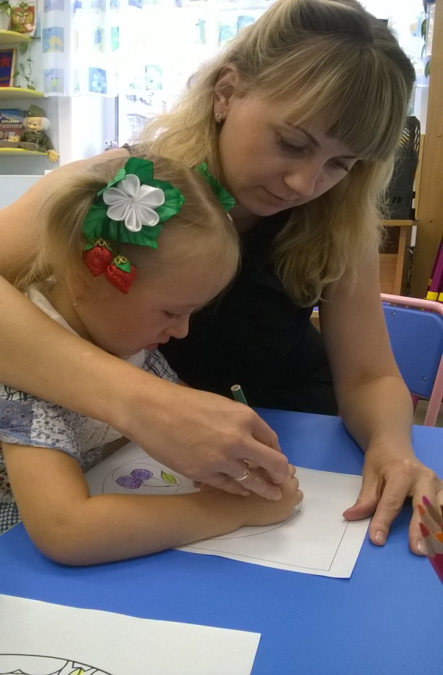 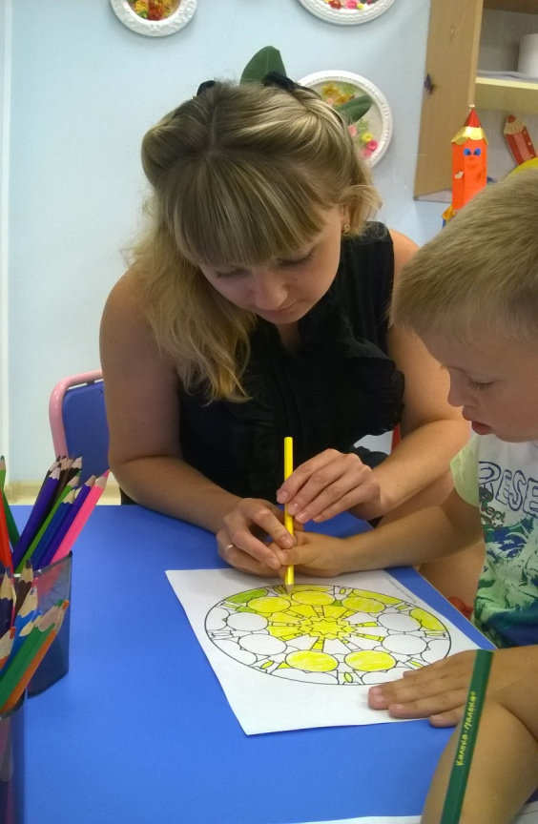
• Диагностика нарушений в психоэмоциональном состоянии ребенка
• Снятие внутреннего напряжения и тревожности, релаксация
• Развитие произвольности поведения
• Развитие творчества
• Развитие мелкой моторики рук
• Воспитание аккуратности
• Активизация бессознательного
• Гармонизация внутреннего состояния
• Нахождение внутреннего ресурса
• Развитие коммуникативных навыков
• Актуализация чувств
- Развитие образной памяти, целостного восприятия мира.

Ввести ребенка в индивидуальную или групповую работу, погрузить в творческий процесс помогает раскрашивание мандал.

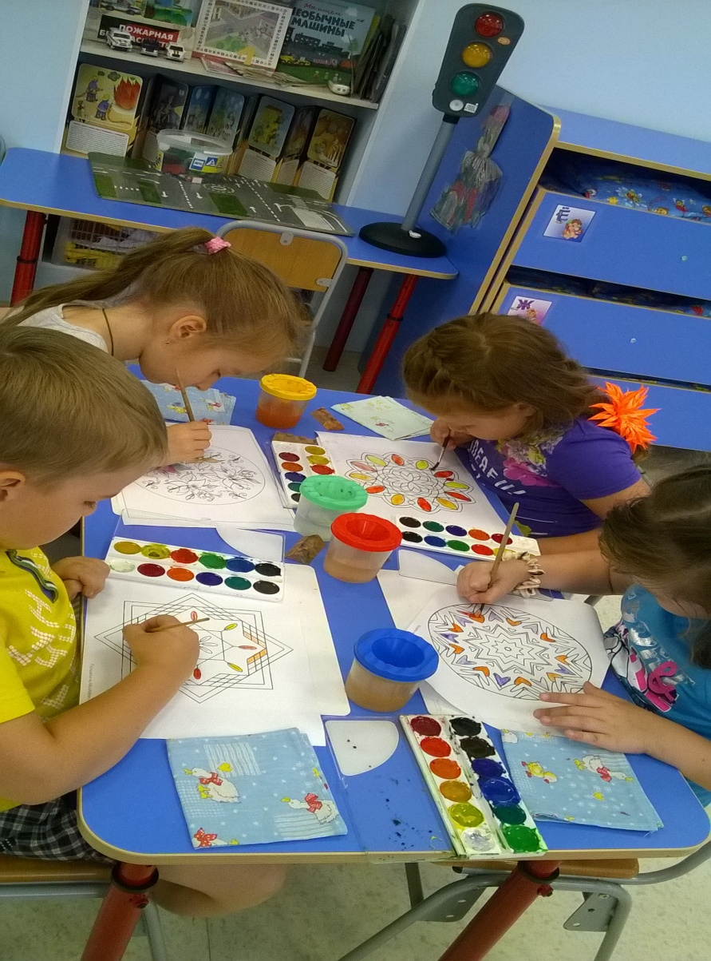

С какого возраста стоит знакомить ребенка с детскими мандалами?
В силу того, что процесс создания и раскрашивания мандал для детей требует определенной усидчивости, хорошего владения карандашом (т.е не выходить за края), понимание конечного результата, то уместно предложить и рассказать ребенку о мандалах не ранее 4-х лет.
Дети раскрашивают мандалы, начиная от простых узоров, заканчивая более сложными и, как правило, раскрашивают мандалу от центра к периферии, это и есть способ расслабления (взрослые и подростки в идеале должны раскрашивать мандалу от периферии к центру). Здесь нет четких правил, работа с мандалой – это творчество и интуиция. (Показ схем для раскрашивания)

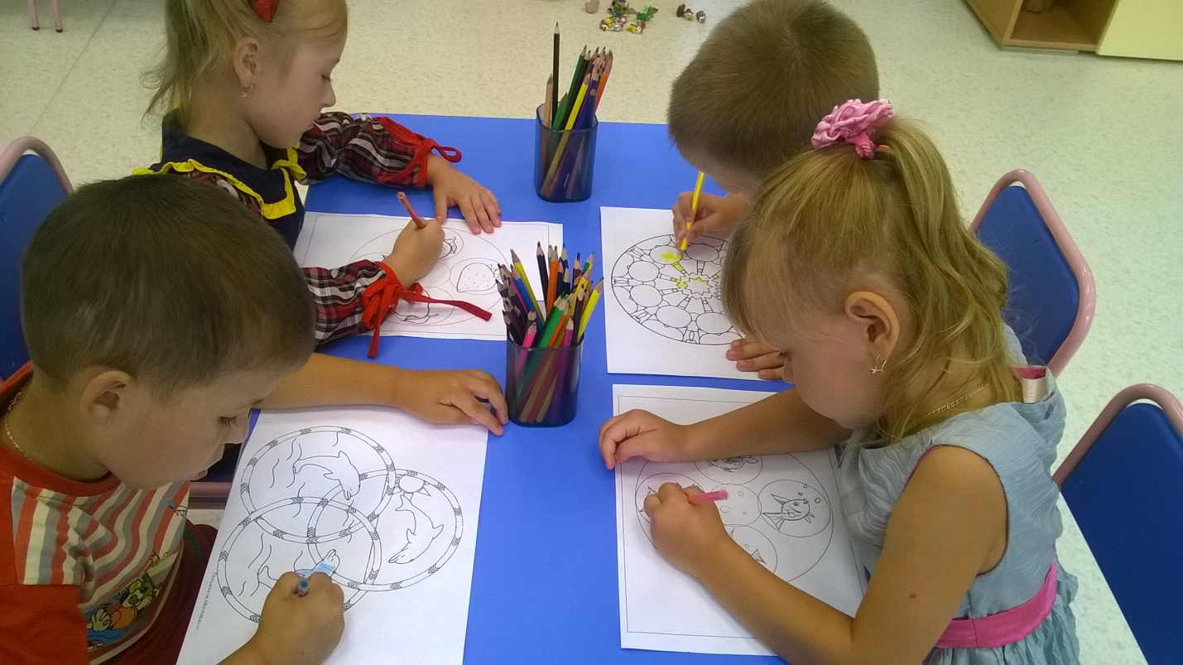

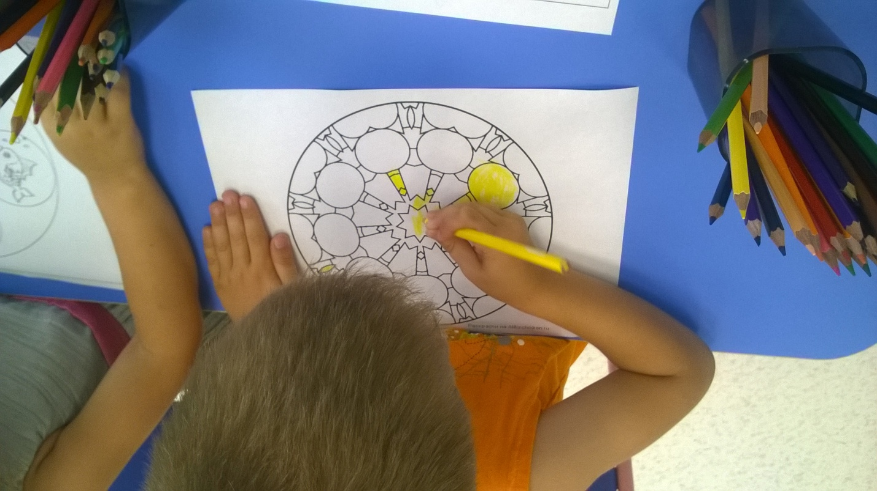
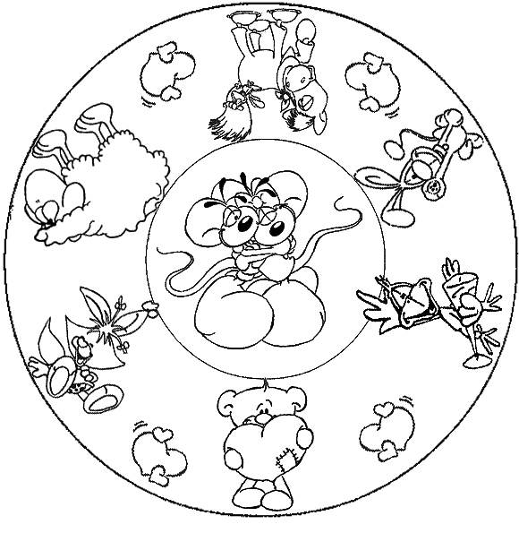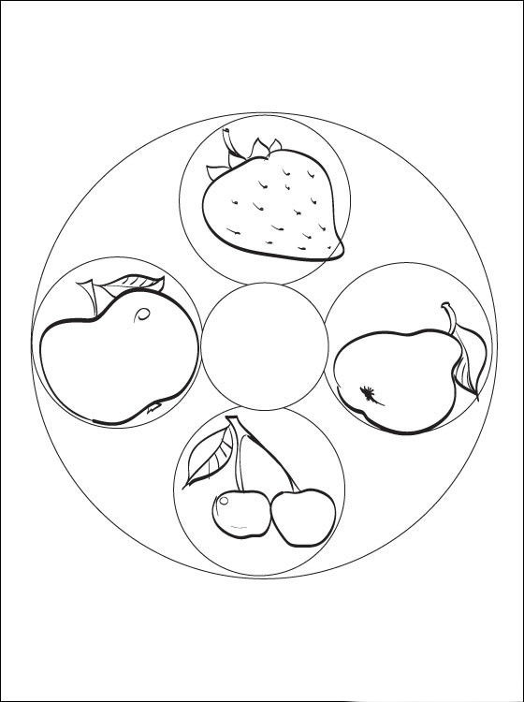
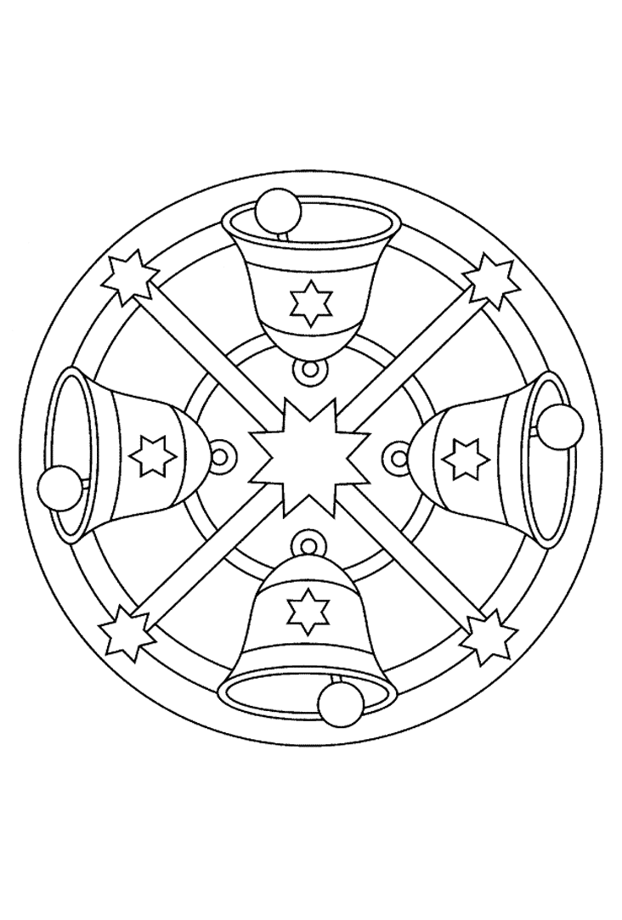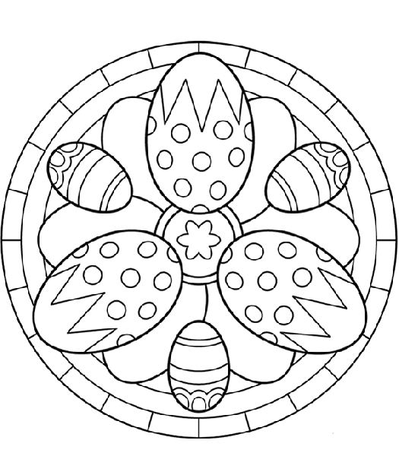

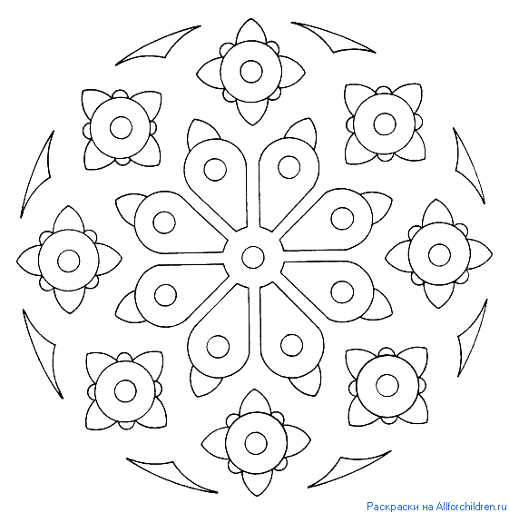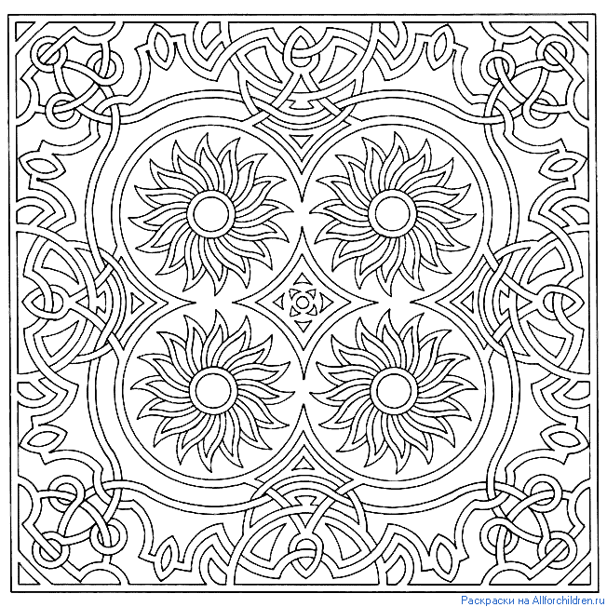

При использовании мандалы на занятиях с детьми я придерживаюсь следующих правил:
•выбор схемы мандалы ребенок осуществляет самостоятельно;
- при раскрашивании мандалы нельзя давать установку на цвет.
•на одном занятии ребенок работает только с одной мандалой;
- отсутствие комментариев по поводу работы в присутствии ребенка
•использование музыкального сопровождения;
• после раскрашивания мандалы ребенок рассказывает о своих чувствах, переживаниях.
В мандалах для детей используются более простые и понятные для детского восприятия узоры: фигуры животных, птиц, сказочных героев.
В старшем дошкольном возрасте помимо раскрашивания дети могут создавать свои собственные мандалы из разнообразного материала (цветной песок, соль, камни).
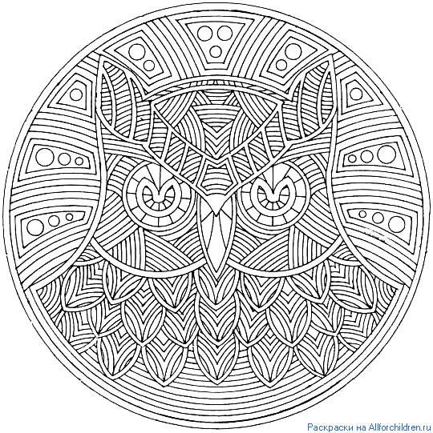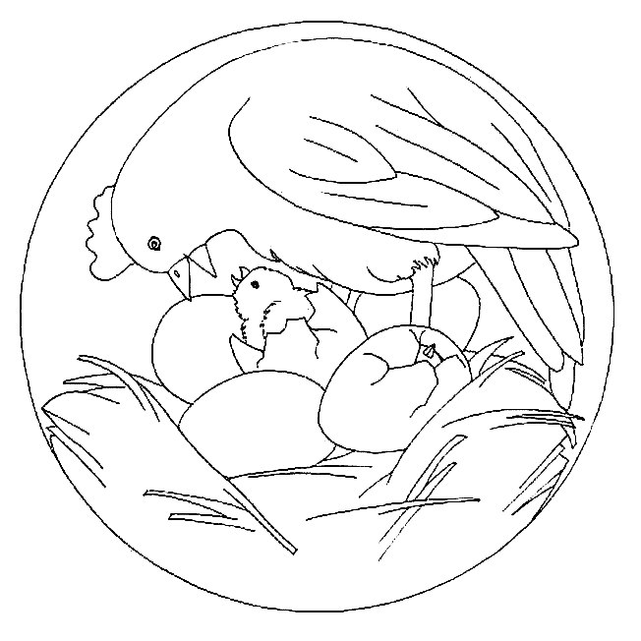

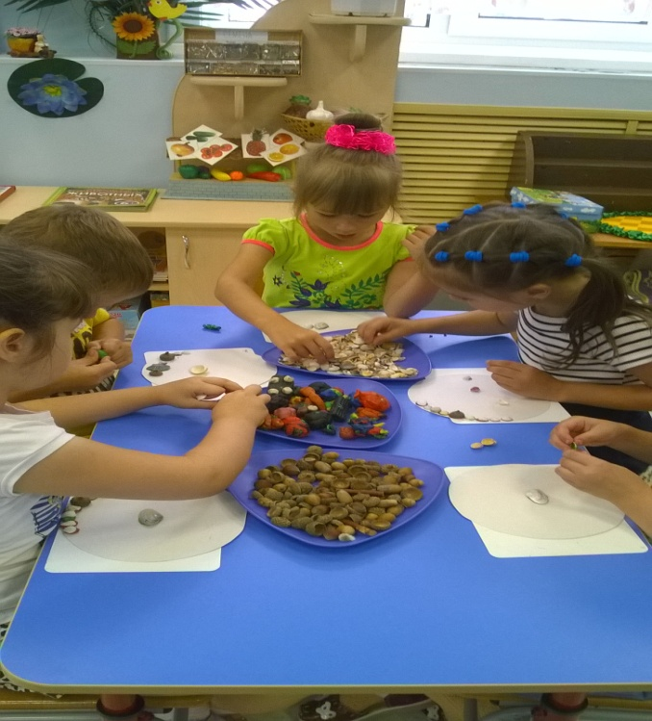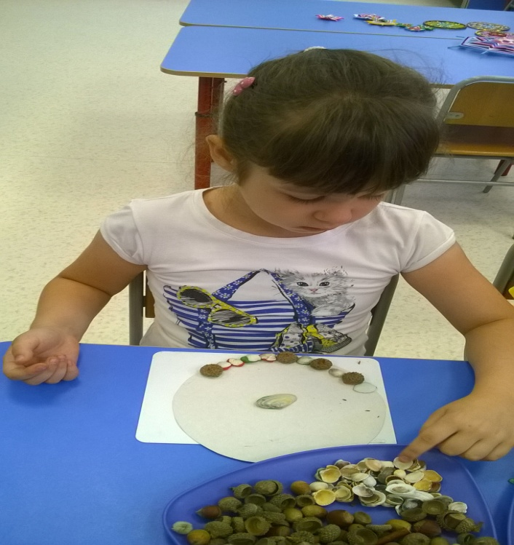

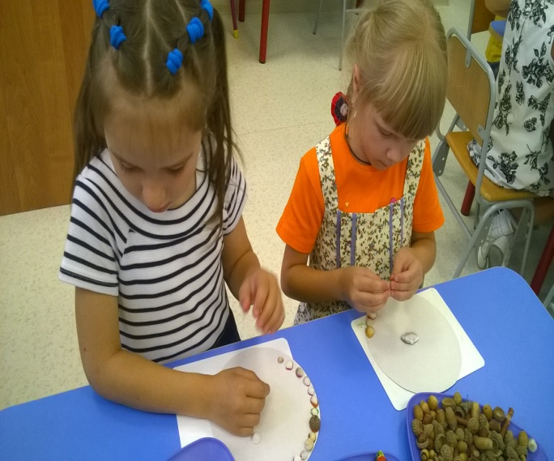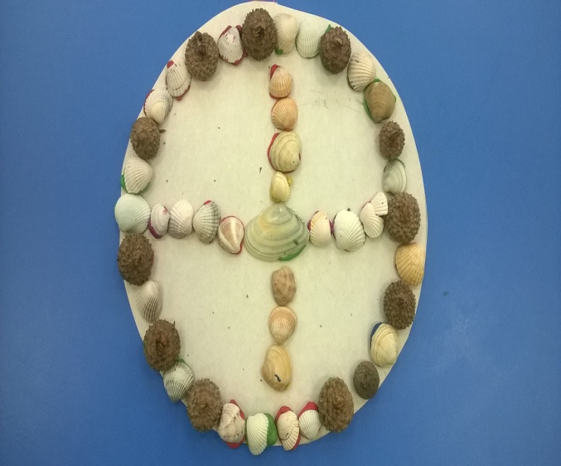
Перед созданием детьми собственных мандал очень важен правильный психологический настрой. Для этого я использую различные методы релаксации .
Это можно сделать с помощью красивого образного рассказа:
«Мы отправляемся с тобой в волшебное путешествие. Располагайся удобно на полу, закрывай глазки и представь себе, что ты оказался в необычном, волшебном месте. Это место только твое и только ты решаешь, каким оно будет. Ты — хозяин этого места и ты здесь самый главный. А теперь сделай два глубоких вдоха и выдоха, еще больше расслабься и полежи так немного. Не открывая глаз, оглядись вокруг. Все, что ты видишь перед собой, постарайся запомнить. Внимательно всмотрись в то, какие цвета или картины у тебя возникают. Когда ты будешь готов, потихоньку открой глаза, и мы попробуем нарисовать все, что увидели в круге, который заранее приготовили».

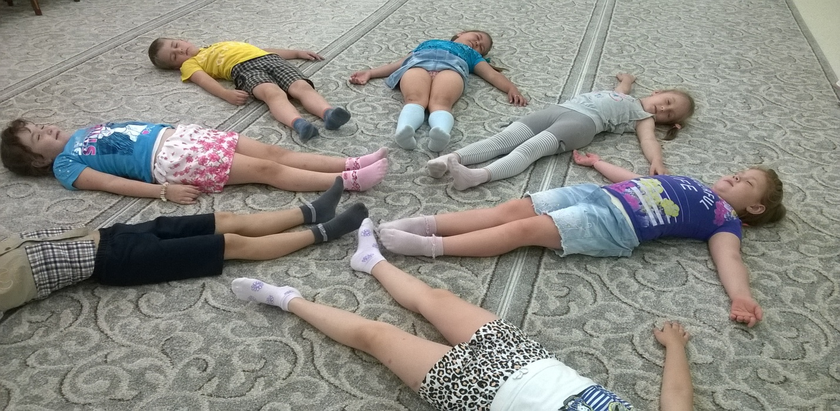

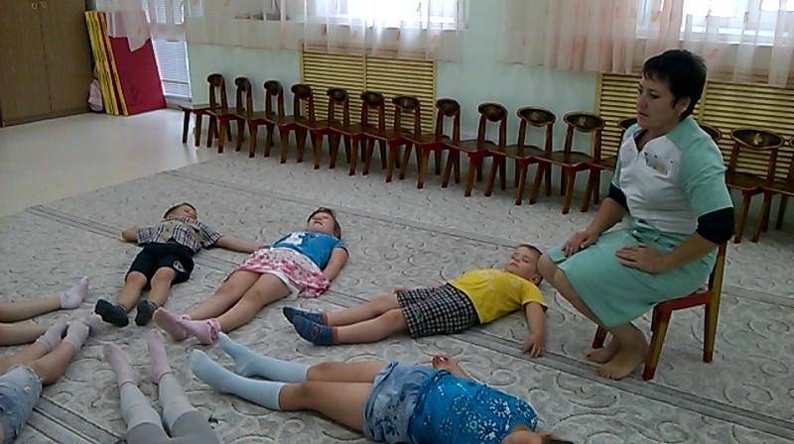

После окончания работы предлагаю детям дать название своим «волшебным кругам», рассказать о проделанной работе.

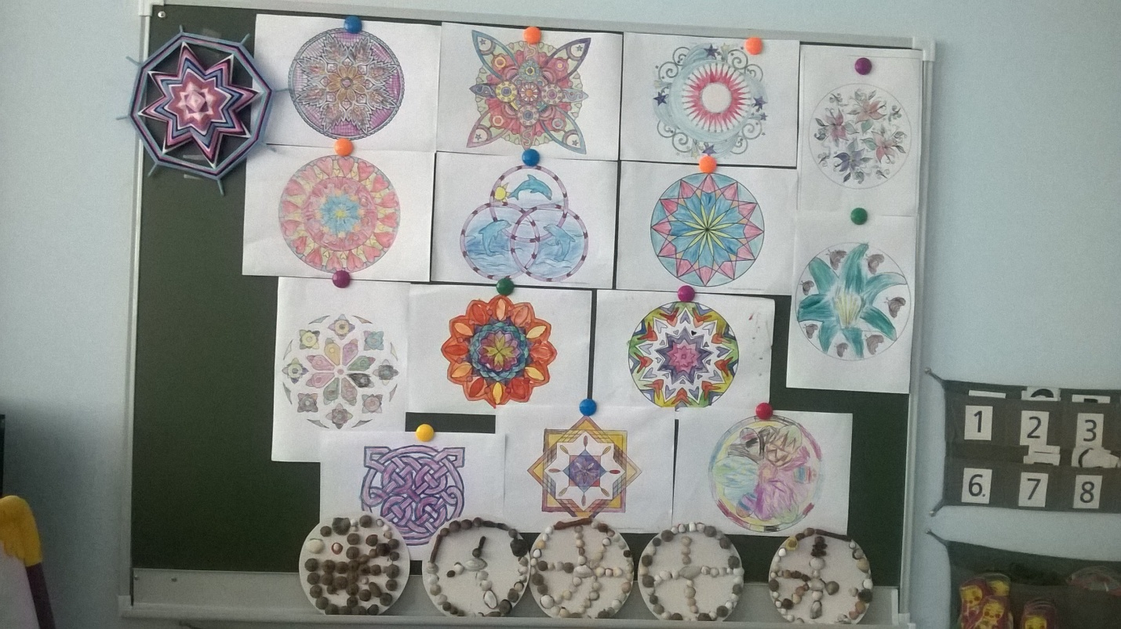
Таким образом, работа с мандалами оказывает не только коррекционное воздействие на личность ребенка, а еще способствует развитию речи детей дошкольного возраста.
Во время работы очень нервные дети успокаиваются, а дети, пассивные и апатичные, во время творческой работы получают заряд энергии, который стимулирует их и делает веселыми.
Рисование мандал является прекрасным лечением для тех детей,
подверженых различным страхам. Во время рисования страхи, которые спят
глубоко в подсознании, исчезают, так как появляется состояние полного
расслабления.

Эту технику можно использовать :
- в кружковой работе;
- как фрагмент какой-либо непосредственно образовательной деятельности;
- в коррекционно-развивающей работе;
-в самостоятельной деятельности детей.

Таким образом, процесс создания и раскрашивания мандалы -
увлекательная игра для ребёнка, которая способствует не только
приобретению уверенности в себе, развитию творческих способностей, но и
обретению спокойствия и согласия с миром и с самим собой, возникновению
желания снова поиграть с «магическим кругом», который преображает и
вдохновляет.
Совершенно не важно умеет ли ребенок рисовать, лепить, моделировать, работать с карандашом, красками, пластилином, глиной. Ведь целью не будет создание шедевра, а та внутренняя работа, что позволит душе вылупиться из ограничений, критики, запретов, шрамов, увидеть себя и мир заново.
Интерпретировать цвета и символы, использованные в мандале, можно только со слов ребенка, задав вопрос: «Что это? Какой это цвет? Какие чувства ты испытываешь, когда используешь этот цвет? Почему ты выбрал для контура именно такой цвет? Что он для тебя значит?» Подсчитывается число элементов мандалы (например, круги, лепестки, сектора, сердечки).
Чтобы понять глубинный смысл символики чисел, цветов, фигур и образов, можно обратиться, например, к словарю символов (показ символов)
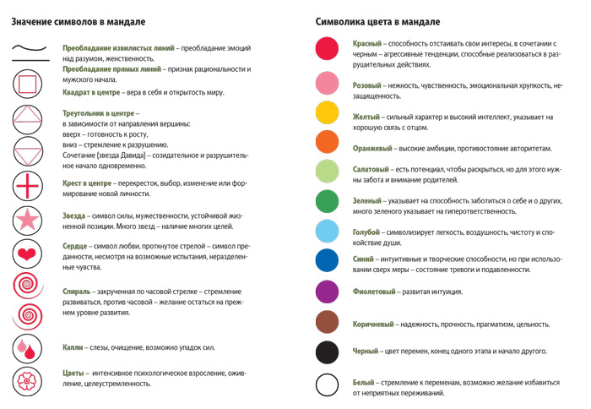

Из вышеизложенного следует отметить, что арт-терпия как метод,
используемый в коррекционных и развивающих целях, остается доступным и
эффективным в современных технологиях при построении воспитательно-
образовательного процесса, при работе по оздоровлению
детей, способствующий сохранению и укреплению физического,
психического и социального благополучия детей.

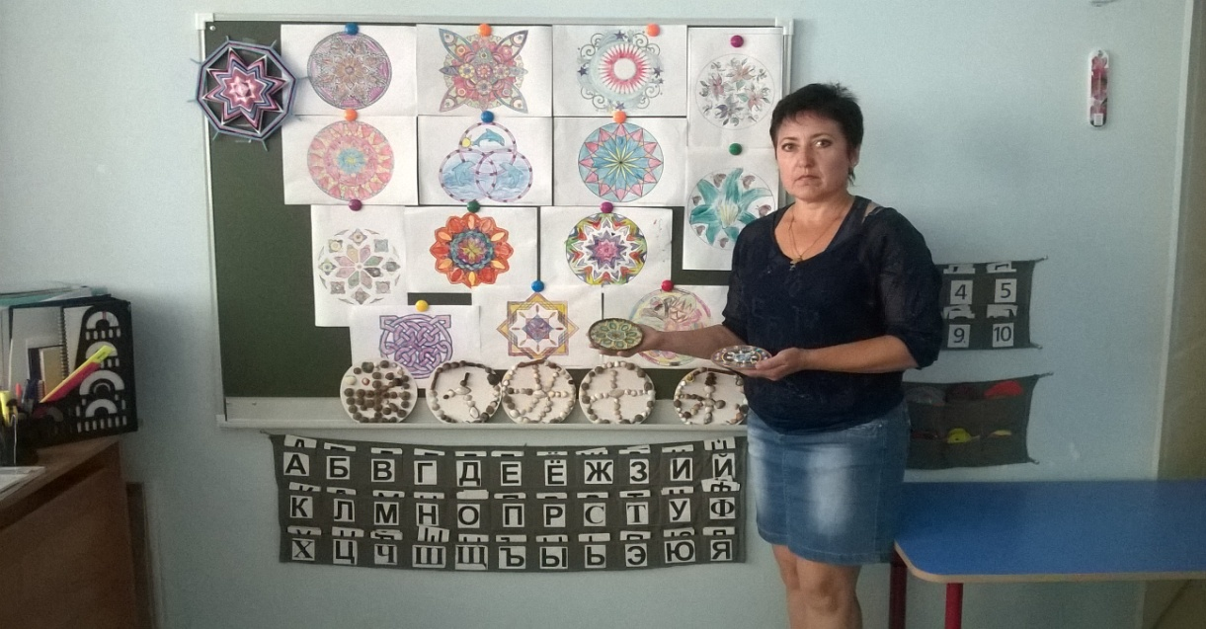

2.Основная часть

А сейчас я вам предлагаю создать свою собственную мандалу.

Для этого нам понадобятся:
1. Зубочистки или 4 тоненьких ровных палочек.
(их длина будет задавать диаметр броши.)
2. Цветные нитки.
3. Немного свободного времени.
4. Хорошее настроение
1.И так, берем нитки одного цвета и две ровных палочки.

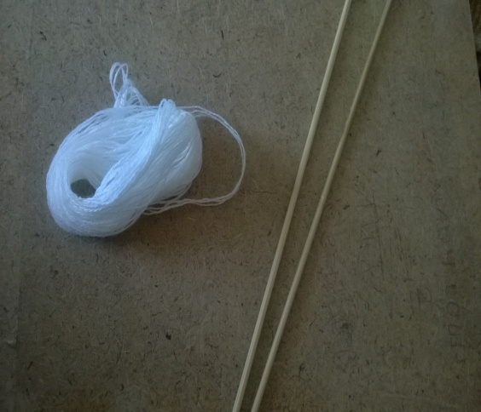

2. Находим середину у палочек и кладем их друг на друга таким образом, чтобы получился крестик. Соединяем их любым узлом так, чтобы зафиксировать нить.

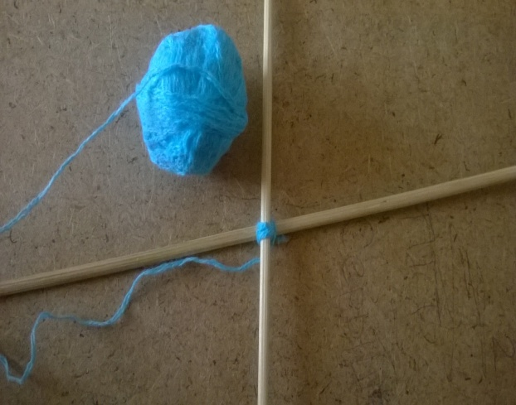
(на фотографиях будет показано,что можно играть цветом по своему усмотрению)
3. Далее, вокруг каждого хвостика палочки начинаем обворачивать ниточку, перекидывая ее на следующий хвостик.
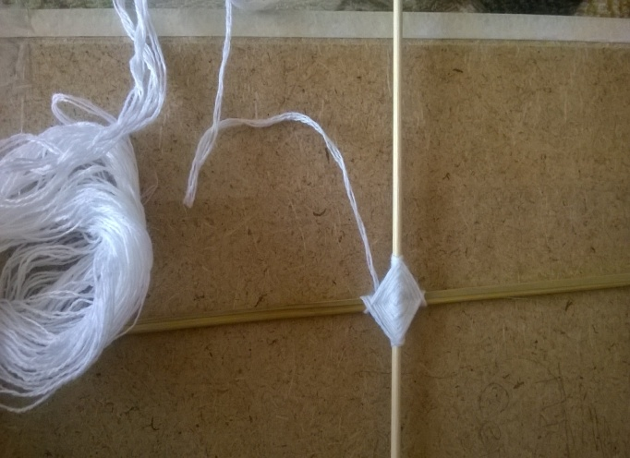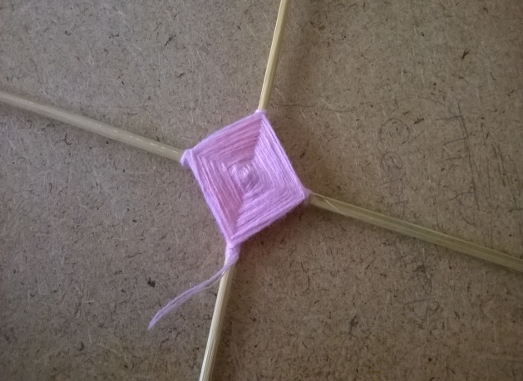
4. В итоге у вас должен получиться ромб. Сзади он выглядит вот таким образом.
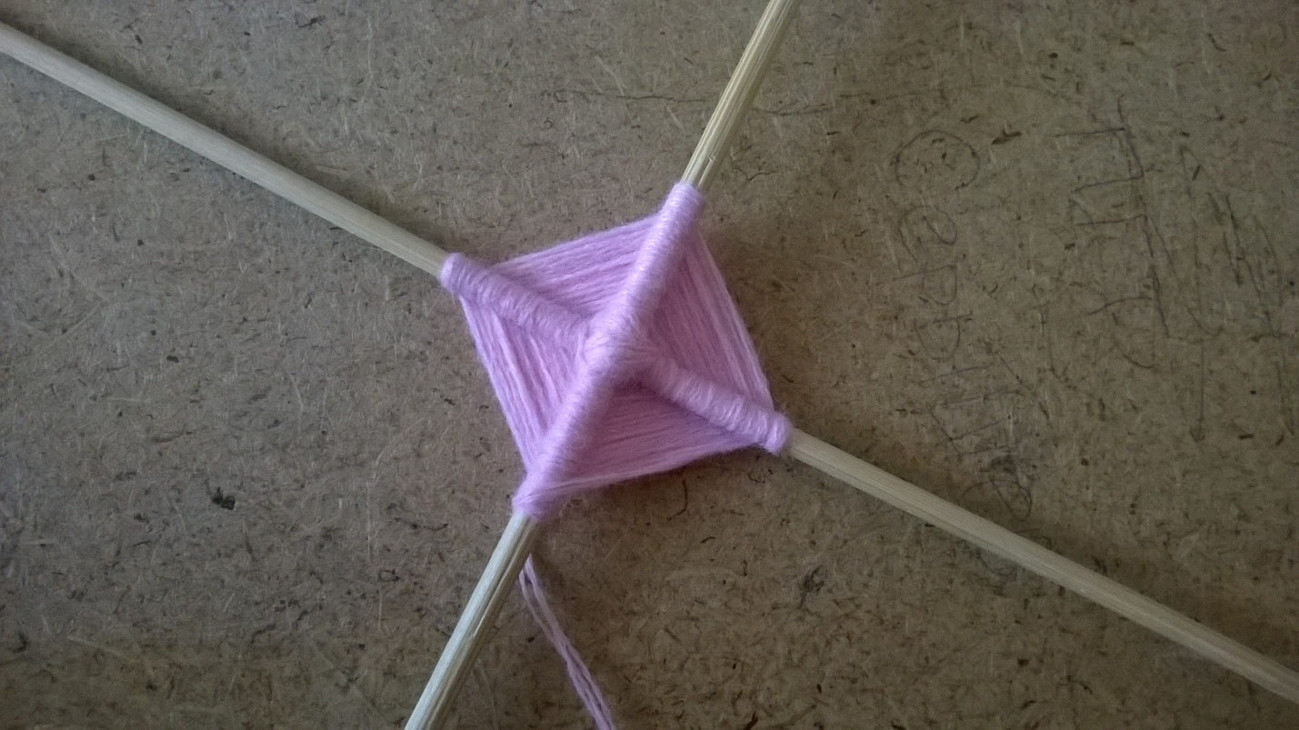

5. Привязав ниточку другого цвета и заплетая ее по такому же принципу, мы получает ромбик в виде рамочки другого цвета.
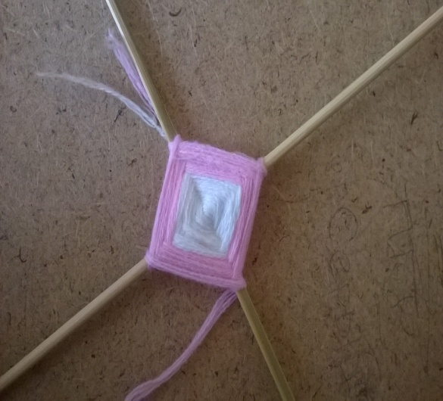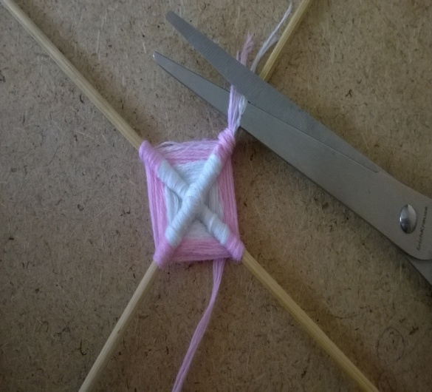
6. Дальше мы должны взять еще две палочки и сплести еще один ромб по той же технологии. Он может быть любым цветом. Вот что у меня получилось.
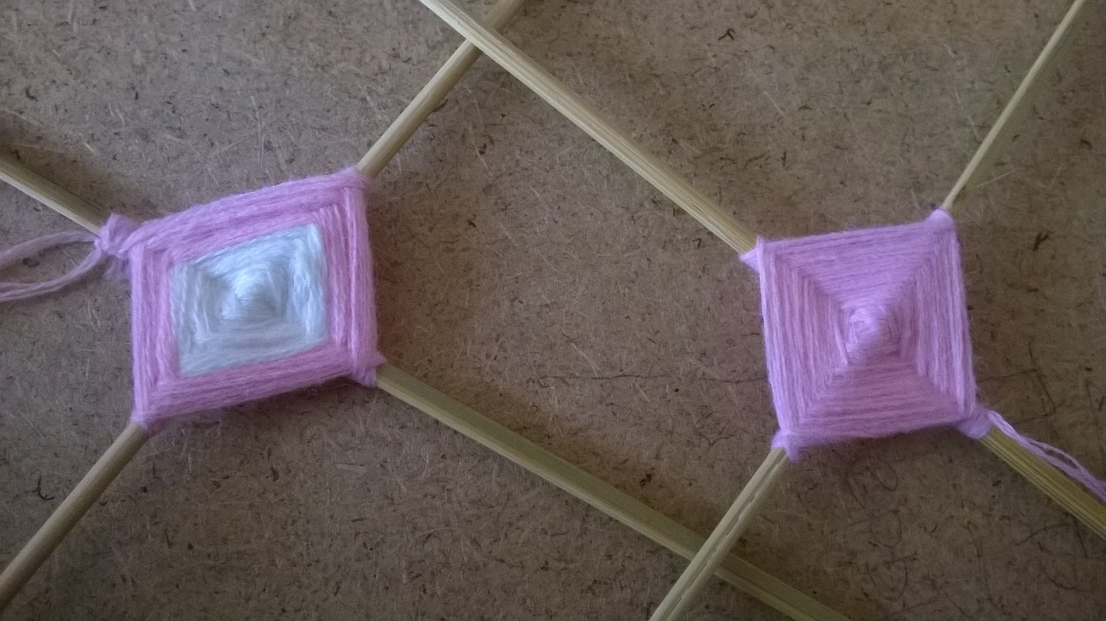
7. Далее мы привязываем к одной из сторон палочки любого ромба ниточку другого цвета. Накладываем один ромбик на другой.
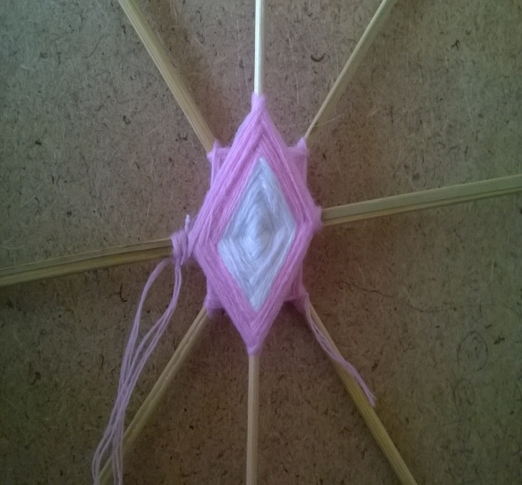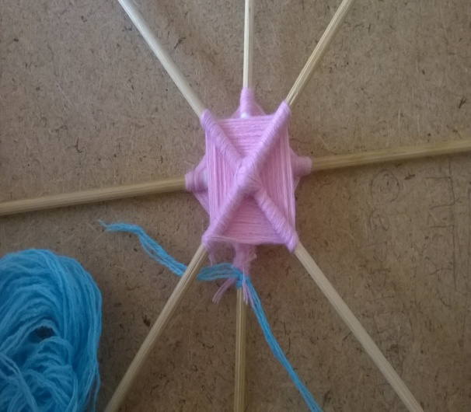
8. Теперь самый ответственный момент! Нам необходим закрепить два ромбика. Для этого мы, используя тот же самый принцип узелка, начинаем плести через две палочки.
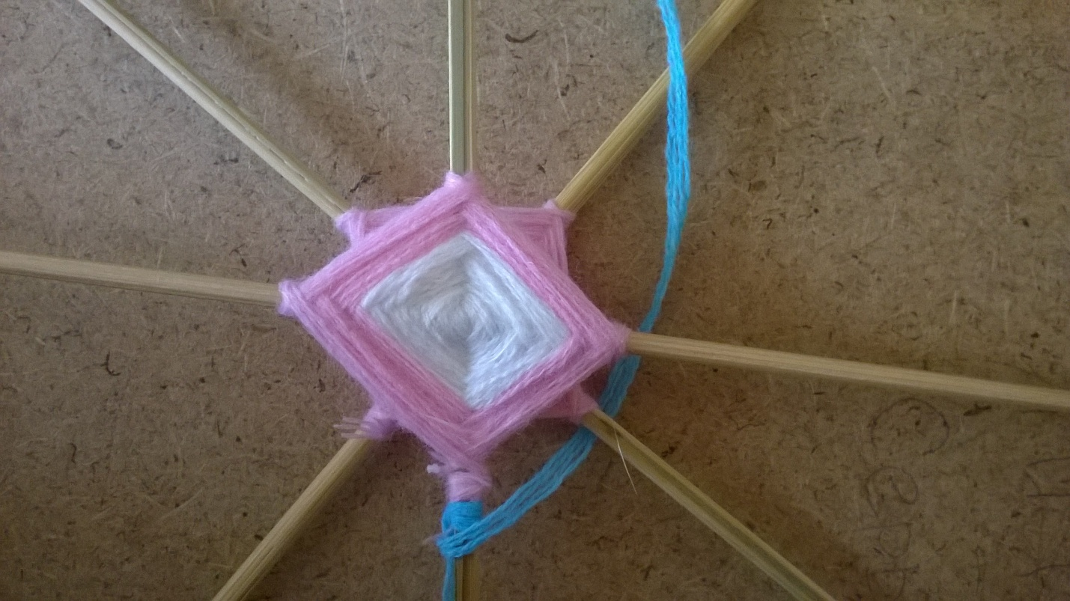
9. В итоге каждая палочка должна быть заплетена ниткой. Ширину подобной окантовки мы регулируем количеством ниточных кругов.
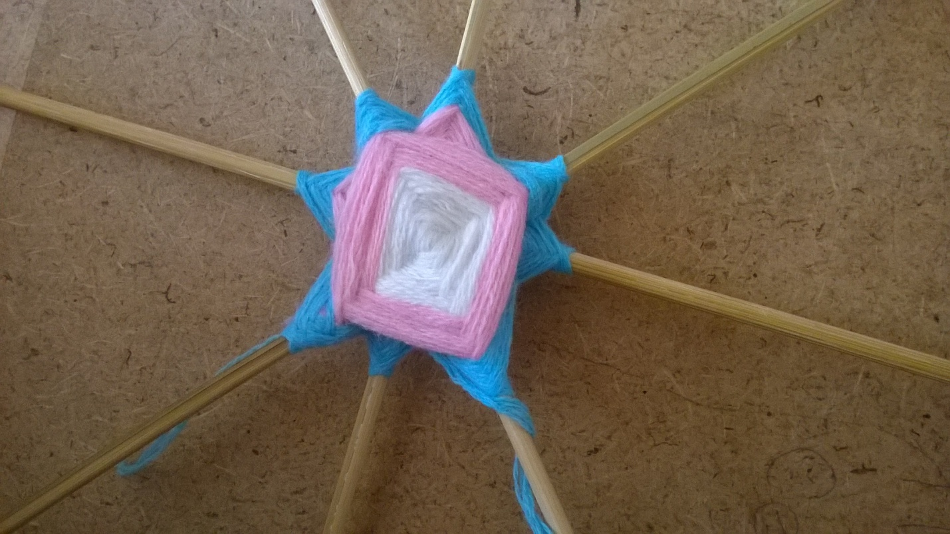

10. А можно поменять цвет нитки и сделать другую дополнительную окантовку.
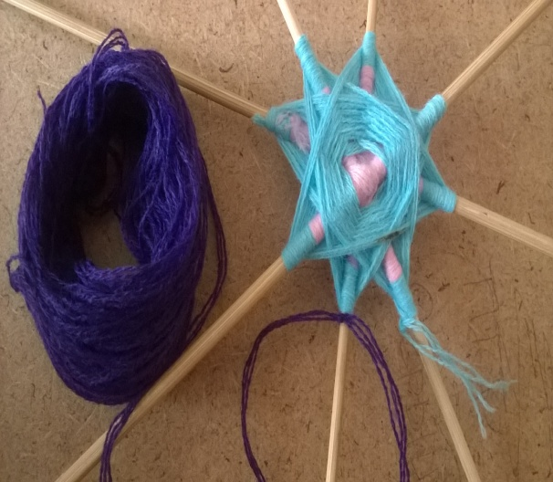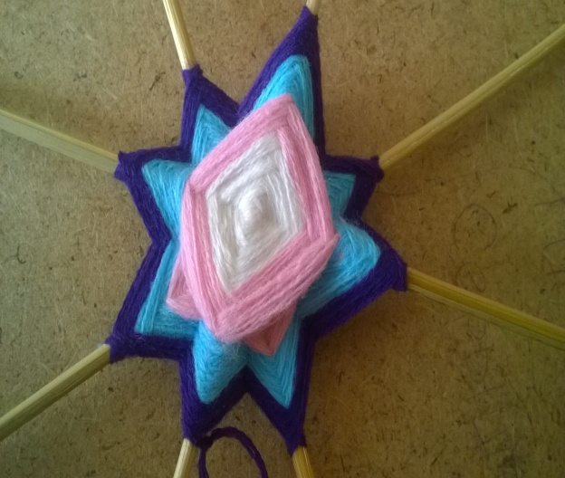

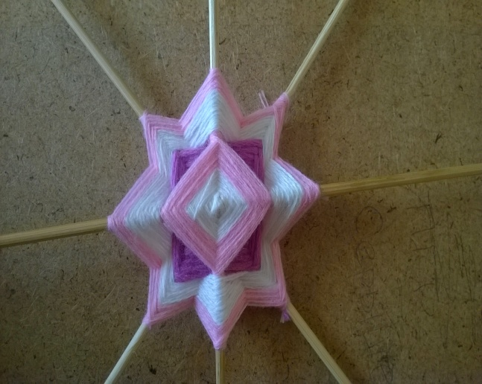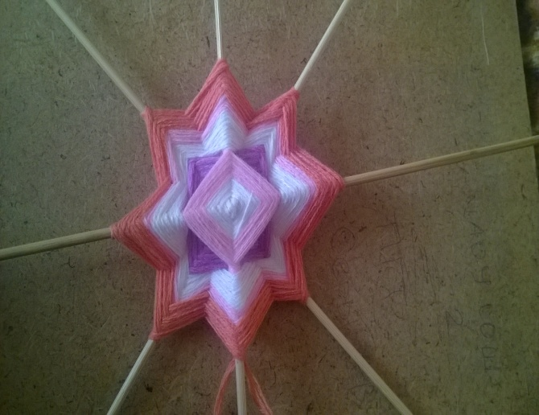
11. Далее по тому же принципу плетем через одну палочку. В итоге получаем в рисунке квадрат.
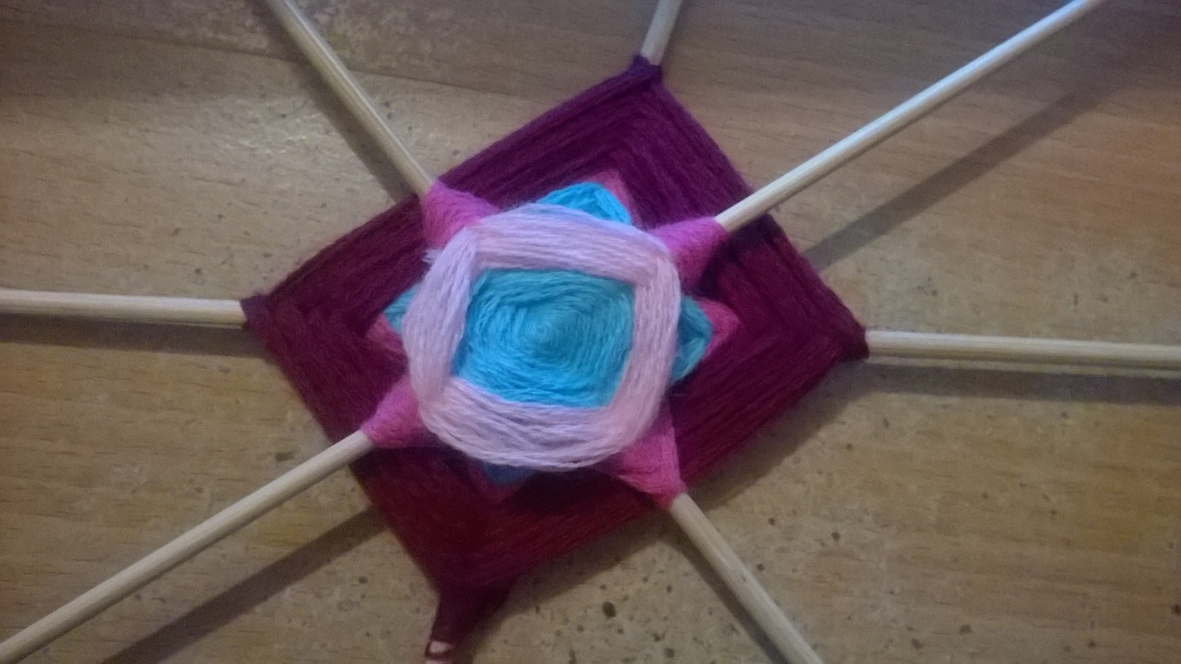
12. Меняем цвет и отправную точку плетения, получаем квадрат другого цвета.
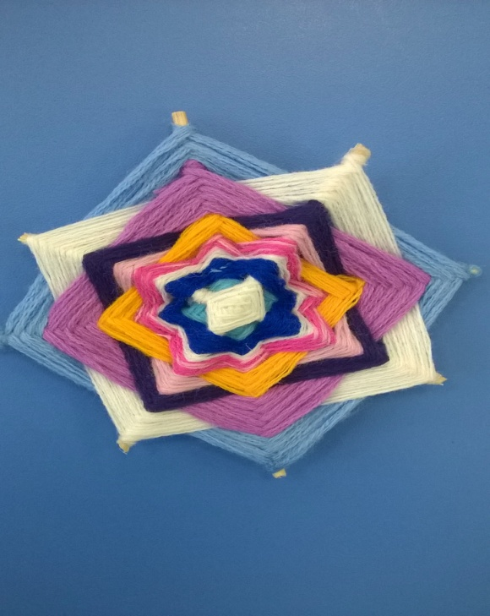
13. Остается самый последний шаг. Берем нитку другого цвета и по тому же принципу обводим ей каждую палочку.
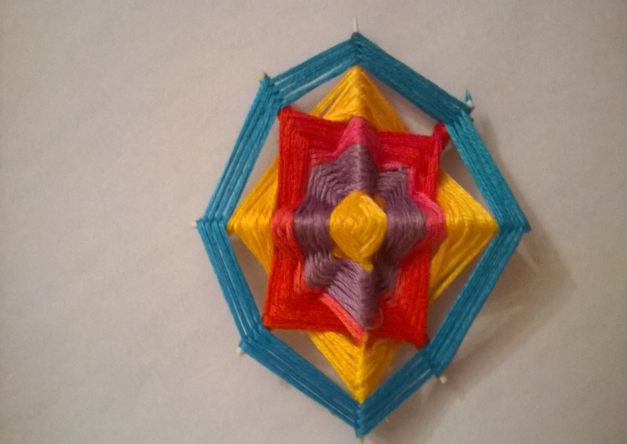
14. Меняем цвет нити и повторяем последнюю процедуру. В итоге получаем красивую основу для брошки, серег и других аксессуаров.

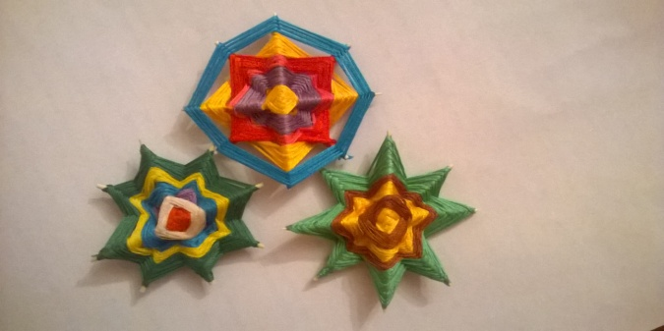
3.Рефлексия
Мне очень нравится эта техника плетения. В ней присутствуют элементы цветотерапии, отдыха и создания индивидуальных и красивых вещей. Согласны?
Покажите друг другу, что успели сделать. Что вызвало у вас затруднение и что понравилось? Я надеюсь, что я заинтересовала вас своим творчеством и некоторые из вас будут применять эту технику в своей работе.

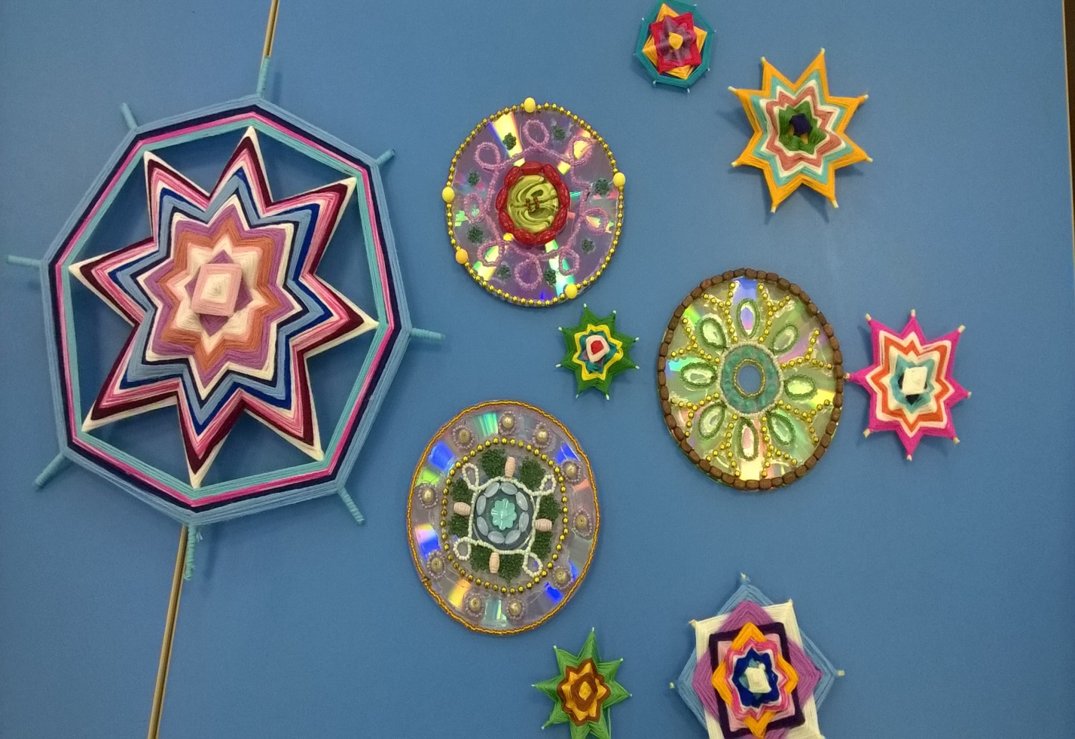

4.Приложение

Игрушки своими руками для детей
Плести мандалы вместе с детьми - полезное и увлекательное занятие.
Делаются мандалы быстро и легко. Ими можно украсить стену в гостиной
или детской.
К тому же, это дешево, особенно, если дома завалялись старые клубки
шерсти и разного рода украшения – бусины, пуговицы или что-то похожее.
Вам понадобятся:
• 2 палочки от мороженого,
• пряжа разных цветов,
• ножницы,
• клей, например, ПВА.
Совет: если нет палочек от мороженого, можно заменить их любыми
прутиками или старыми цветными карандашами. Подойдут ветки ивы,
березы и других лиственных. Веселым ярким украшением на новогодней
елке станут маленькие мандалы, их можно сделать из обычных зубочисток и
толстых ниток. Однако, для маленьких детских ручек подойдут плоские
палочки и толстая пряжа.
Как плести мандалу
1. Склейте палочки посередине крест-накрест.
Подсушите место склеивания (так ребенку будет легче плести).
2. Для удобства можете разметить палочки цифрами от 1 до 4.
3. Намотайте пряжу на 1-ую палочку 2 раза, чтобы нить пережала сама себя.
Затем таким же образом наматывайте пряжу по кругу на каждую из палочек.
Замечая цифры, ребенок будет лучше понимать, что делает.
Совет: в самом начале намотайте пряжу крест-накрест несколько раз чтобы серединка не оказалась голой.
4. Наматывайте пряжу раз вокруг 1-ой, 2-ой, 3-ей, 4-ой палочек и т.д., пока не
сложится рисунок первого "слоя" глаза.
5. Завяжите нить узелком на тыльной стороне обрежьте нить и начните
наматывать новую, другого цвета. Таким же образом можно намотать еще
несколько цветов.
Совет: Новую нить начинать стоит уже с другой палочки, чтобы кончики
старой и новой не мешали друг другу. Потом оба кончика нужно обрезать.
Заканчивать наматывание нити нового цвета желательно на той же палочке, с
которой вы ее начинали.
6. Намотав нужное количество цветных слоев, украсьте вашу мандалу тем,
что имеется под рукой или заранее заготовленными украшениями.
В нашем случае были заготовлены желтые кисточки. Чтобы сделать
кисточки, я отрезала 4 нити примерно по 45 см. Затем каждую нить
многократно сложила надвое до нужного мне размера. Когда мандала почти
готова, последней нитью я приматываю сложенную много раз пряжу к концу
изделия. Примотав все заготовки, обрезаю у каждой из них кончики, чтобы
кисточки "расправились". Можно добавить перышки. пуговицы, колокольчики.

